习题 3
1．集合A={1,{2},3,4},B={a,b,{c}},判定下列各题的正确与错误：
(1){1}∈A ； (2){c}∈B； (3) {1，{2}，4}A；(4){a，b，c}B；
(5){2}A； (6){c}B； (7)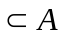； (8)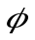{{2}}A；
(9){}B； (10)∈{{2}，3}.
解：(1)不正确。因为{1}是集合，集合与集合之间一般不能有属于关系。
(2)正确。虽然{c}是集合，但是它又是B中的元素。
(3)正确。虽然{1，{2}，4}是A的真子集，但是同时满足子集定义，故可以这样表示。
(4)不正确。因为cB。
(5)不正确。虽然{2}是一个集合，但是它只是A中的一个元素，不能有包含关系。
(6)不正确。理由同(5)。
(7)正确，符合定义。
(8)正确，都符合定义。
(9)不正确，因为B中本没有元素。
(10)不正确。不是{{2}，3}是中的元素，不能有属于关系，若写成{{2}，3}则可以。
2．求下列集合的幂集：

(1) {a，{b}}； (2) {1，φ}； (3){X，Y，Z}

解：(1) 设A={a，{b}}，则P(A)={ φ，{a}，{{b}}，{a，{b}}}；
(2)设B={1，φ}，则P(B)= { φ，{1}，{φ}，{1，φ}}；
(3)设C={X，Y，Z}，则P(C)= { φ，{X}，{Y}，{Z}，{X，Y }，{X，Z }，{ Y， Z }，{X，Y，Z}}；
3．证明：对任意集合A，B都有
P(A)∩P(B)＝P(A∩B)，P(A)∪P(B)⊆P(A∪B)，并举例说明，一般P(A)∪P(B)≠P(A∪B)。
证明：
对任意的集合C，若
C∈P(A)∩P(B)⇔C∈P(A)∧C∈P(B)⇔C⊆A∧C⊆B⇔C⊆A∩B
所以P(A)∩P(B)＝P(A∩B)成立。
对任意的集合C，若
C∈P(A)∪P(B)⇔C∈P(A)∨C∈P(B)⇔C⊆A∨C⊆B⇒C⊆A∪B
所以P(A)∪P(B)⊆P(A∪B)成立。
举例：A={1,2}，B={2,3}，P(A)={ ∅，{1}，{2}，{1,2}}，P(B)={ ∅，{2}，{3}，{2,3}}，
P(A)∪P(B)={ ∅，{1}，{2}，{1,2}，{3}，{2,3}}，
A∪B={1,2,3}，P(A∪B)= { ∅，{1}，{2}，{1,2}，{3}，{2,3}，{1,3}，{1,2,3}}。
所以，P(A)∪P(B)≠P(A∪B)。
4．设，求下列集合：
(1) 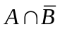； (2) 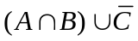；
(3) 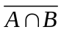； (4) 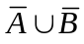；
解:(1) {4}; (2) {1,3,5}; (3){2,3,4,5};(4) {2,3,4,5};
5．证明下列等式：
(1) 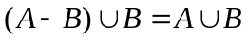；
(2) 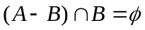；
(3) 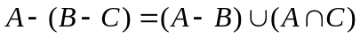；

证明：
(1) ；
(2) ；
(3) ；

6．在1~300的整数中（包括1和300），分别求满足以下条件的整数的个数：
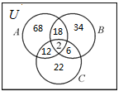
(1) 同时能被3，5和7 整除。
(2) 既不能被3和5 整除，也不能被7整除。
(3) 可以被3整除，但不能被5和7整除。
(4) 可以被3或5整除，但不能被7整除。
(5) 只能被3，5和7中的一个数整除。

解：设A={能被3整除的个数}，B={能被3整除的个数}，C={能被3整除的个数}
|A|=100, |B|=60, |C|=42, |A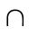B|=20, |AC|=14, |BC|=8,| ABC|=2,其关系文氏图如图所示。
所以(1)2；(2)138；(3)68；(4)120；(5)124；

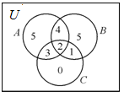
7．某班有25个学生，其中14人会打篮球，12人会打排球，6人会打篮球和排球，5人会打篮球和网球，还有2人会打这三种球。已知6个会打网球的人都会打篮球或排球。求不会打球的人数。
解：设A={会打篮球的人}，B={会打排球的人}，C={会打网球的人}
|A|=14, |B|=12, |AB|=6,|AC|=5,| ABC|=2, |C|=6,CAB
其关系文氏图如图所示。
25-(5+4+2+3)-5-1=25-14-5-1=5
不会打球的人共5人。
8． 请在集合A＝{a,b,c}上分别构造满足下述要求的二元关系：
(1)既是对称又是反对称的；
(2)既不自反也不反自反；
(3)对称且自反；
(4)自反,对称且传递；
(5)以{<a,b>,<b,c>}为子集而且还是传递的。
解：
(1){<a,a>,<b,b>,<c,c>}
(2){<a,a>,<b,b>}
(3){<a,a>,<b,b>,<c,c>,<a,b>,<b,a>}
(4){<a,a>,<b,b>,<c,c>,<a,b>,<b,a>}
(5){<a,b>,<b,c><a,c>}
9．证明：若关系R是对称的, 则Rk(k≥1, k∈N)也是对称的。
证明：
设R是A上的二元关系，∀x，y∈A，若xRky成立，则由关系复合的定义，存在x0=x,x1,x2,…xk-1,xk=y，使得x0Rx1, x1Rx2,…, xk-1Rxk成立，由R是对称的,故xkRxk-1, xk-1Rxk-2, …, x2Rx1, x1Rx0成立,再由关系复合的定义，有xkRkx0成立，即yRkx，因而Rk(k≥1, k∈N)是对称的。
10．设R={<2,1>,<2,5>,<2,4>,<3,4>,<4,4>,<5,2>}，求r(R)、s(R)和t(R)，并作出它们及R的关系图。
解：r(R)={<2,1>,<2,5>,<2,4>,<3,4>,<4,4>,<5,2>,<1,1>,<2,2>,<3,3>,<4,4>,<5,5>}
s(R)={<2,1>,<2,5>,<2,4>,<3,4>,<4,4>,<5,2>,<1,2>,<4,2>,<4,3>}
R2=R5={<2,2>,<2,4>,<3,4>,<4,4>,<5,1>,<5,5>,<5,4>}
R3={<2,1>,<2,5>,<2,4>,<3,4>,<4,4>,<5,2>,<5,4>}
R4={<2,2>,<2,4>,<3,4>,<4,4>,<5,1>,<5,5>,<5,4>}
t(R)={<2,1>,<2,5>,<2,4>,<3,4>,<4,4>,<5,2>,<2,2>,<5,1>,<5,4>,<5,5>}。
关系图略。
11. 设集合A={a,b,c,d}上的关系R={<a,b>,<b,a>,<b,c>,<c,d>}，用矩阵运算求出R的自反、对称和传递闭包。
解：
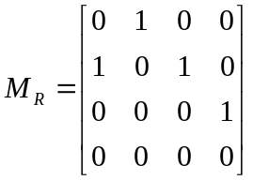，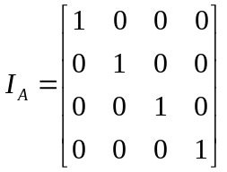，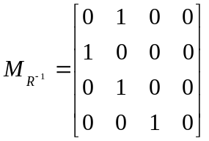,
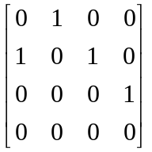∨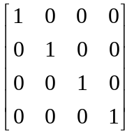=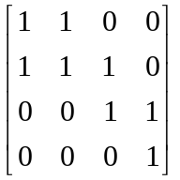。
所以r(R)={<a,b>,<b,a>,<b,c>,<c,d><a,a>,<b,b>,<c,c>,<d,d>}
∨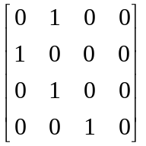=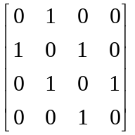
所以s(R)={<a,b>,<b,a>,<b,c>,<c,d><c,b>,<d,c>}
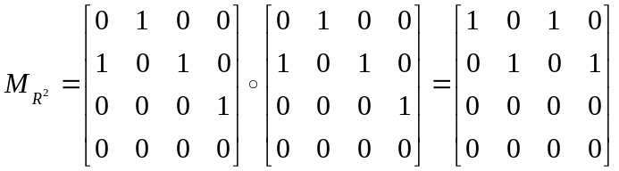
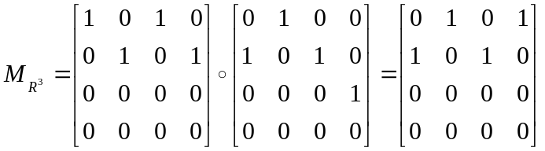
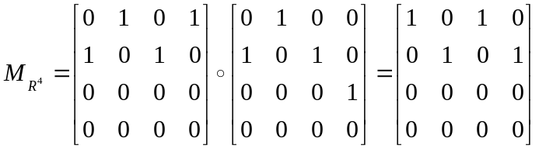
所以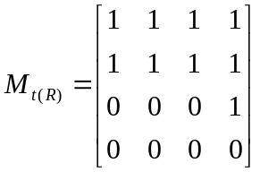
t(R)={ <a,a>,<a,b>,<a,c>,<a,d>,<b,a>,<b,b>,<b,c>,<b,d>,<c,d>}
12．求集合{a，b，c，d}的所有划分和等价关系。
解：集合{a，b，c，d}中共有4个元素，可作如下划分：
- 4＝1＋1＋1＋1型划分，只有一个，即{ {a}，{b}，{c}，{d}}，对应的等价关系为：{ <a，a>，<b，b>，<c，c>，<d，d>}。
- 4＝2＋1＋1型划分，有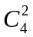＝6个，即{ {a，b}，{c}，{d}}，{ {a，c}，{b}，{d}}，{ {a，d}，{b}，{c}}，{ {b，c}，{a}，{d}}，{ {b，d}，{a}，{c}}，{ {c，d}，{a}，{b}}，对应的等价关系为：{ <a，a>，<a，b>，<b，a>，<b，b>，<c，c>，<d，d>}，{ <a，a>，<a，c>，<c，a>，<c，c>，<b，b>，<d，d>}，{ <a，a>，<a，d>，<d，a>，<d，d>，<b，b>，<c，c>}，{ <b，b>，<b，c>，<c，b>，<c，c>，<a，a>，<d，d>}，{ <b，b>，<b，d>，<d，b>，<d，d>，<a，a>，<c，c>}，{ <c，c>，<c，d>，<d，c>，<d，d>，<a，a>，<b，b>}。
- 4＝3＋1型划分，有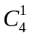＝4个，即{ {a，b，c}，{d}}，{ {a，b，d}，{c}}，{ {a，c，d}，{b}}，{ {b，c，d}，{a}}，对应的等价关系为：{ <a，a>，<a，b>，<b，a>，<b，b>，<a，c>，<c，a>，<b，c>，<c，b>，<c，c>，<d，d>}，{ <a，a>，<a，b>，<b，a>，<b，b>，<a，d>，<d，a>，<b，d>，<d，b>，<d，d>，<c，c>}，{ <a，a>，<a，c>，<c，a>，<c，c>，<a，d>，<d，a>，<c，d>，<d，c>，<d，d>，<b，b>}，{ <a，a>，<b，b>，<b，c>，<c，b>，<b，d>，<d，b>，<c，d>，<d，c>，<c，c>，<d，d>}。
- 4＝2＋2型划分，有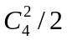＝3个，即{ {a，b}，{c，d}}，{ {a，c}，{ b，d}}，{ {a，d}，{b，c}}，对应的等价关系为：{ <a，a>，<a，b>，<b，a>，<b，b>，<c，c>，<c，d>，<d，c>，<d，d>}，{ <a，a>，<a，c>，<c，a>，<c，c>，<b，b>，<b，d>，<d，b>，<d，d>}，{ <a，a>，<a，d>，<d，a>，<d，d>，<b，b>，<b，c>，<c，b>，<c，c>}。
- 4＝4＋0型划分，有1个，即{ {a，b，c，d}}，对应的等价关系为：{ <a，a>，<b，b>，<c，c>，<d，d>，<a，b>，<b，a>，<a，c>，<c，a>，<a，d>，<d，a>，<b，c>，<c，b>，<b，d>，<d，b>，<c，d>，<d，c> }。
综上，集合{a，b，c，d}的划分和等价关系共有15个。
13.设R是非空集合A上的二元关系。如果对∀a,b,c∈A满足aRb且bRc⇒cRa，则称R为A上循环关系。证明：R是自反和循环的关系当且仅当R是等价关系。
证明：
必要性：若R是自反和循环的，对∀a,b,c∈A，aRa成立，若aRc成立，由R是循环的，有cRa，因此R是对称的，再若aRb且bRc，由R是循环的，有cRa，再由R是对称的，有aRc，因此R是传递的，因而R是等价关系。
充分性：若R是等价关系，则显然R是自反的，只需证R是循环的。对∀a,b,c∈A，若
aRb且bRc，由R的传递性，有aRc，再由R的对称性，有cRa，因此R是循环的。
14. 设A, B是非空集合，f是从A到B的映射。定义A上二元关系R为：
x，y∈A, xRy当且仅当f(x)=f(y)
证明：R是A上等价关系，并描述由R生成的A的划分。
证明：
显然f(x)=f(x)，因此xRx当，即R是自反的。
若xRy，有f(x)=f(y)，因此f(y)=f(x)，所以yRx，即R是对称的。
若xRy，yRz，有f(x)=f(y)，f(y)=f(z)，因此f(x)=f(z)，所以xRz，即R是传递的。
因此R是A上等价关系。
由R生成的A的划分中凡是对应的值相同的自变量属于同一分块。
15. 给出一个既是等价关系又是偏序关系的二元关系。
解： A＝{a,b,c}上的R={<a,a>,<b,b>,<c,c>}。
16.A＝{1， 2， 3， 4， 5， 6}， A上的相容关系R_{１}和R_{２}的关系简图如图1所示。 试分别写出R_{１}和R_{２}以及它们的最大相容类， 并求出R_{１}和R_{２}的完全覆盖。
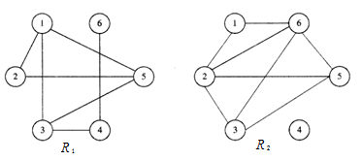
图1 习题23用图
解：R_{１}的最大相容类有：{1，3，5}，{1，2，5}，{3，4}，{4，6}；
R_{２}的最大相容类有：{1，2，3，5，6}，{4}；

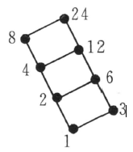
17．设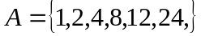上的整除关系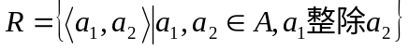，是否为上的偏序关系？若是，则：
(1)画出的哈斯图；
(2)求它的极小元，最大元，极大元，最大元。
解：(1) 是上的偏序关系,哈斯图如图,。
(2) 极小元、最小元是1,极大元、 最大元是24。

18．设A＝｛1, 2, 3, 5, 6, 9, 15, 27, 36, 45｝
(1) 画出A中整除关系的哈斯图。
(2) 求出A的所有极大元和极小元。
(3) 求lub (2, 9)和 glb (2, 9)。
解：(1)略。
(2)极大元：27，36，45。极小元：1；
(3)lub (2, 9)=36，glb (2, 9)=1；
19．画出集合S={1,2,3,4,5,6}在偏序关系“整除”下的哈斯图，
（1）写出{1,2,3,4,5,6}的最大(小)元和极大(小)元；
（2）分别写出{2,3,6}和{2,3,5}的上(下)界、上(下)确界。
解：哈斯图如下：
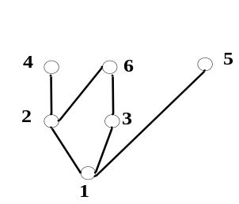 | {1,2,3,4,5,6}的最大元：无。{1,2,3,4,5,6}的最小元：1。  {1,2,3,4,5,6}的极大元：4、5、6。{1,2,3,4,5,6}的极小元：1  {2,3,6}的上界：6。{2,3,6}的下界：1。  {2,3,6}的上确界：6。{2,3,6}的下确界：1。  {2,3,5}的上界：无。{2,3,5}的下界：1。  {2,3,5}的上确界：无。{2,3,5}的下确界：1。

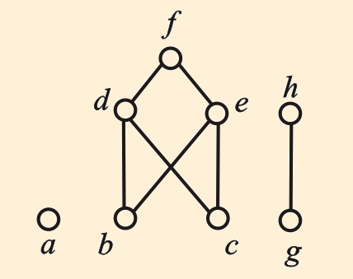
20.设偏序集<A,≼>如图2所示，求 A 的极小元、最小元、极大元、最大元. 设 B＝{b,c,d}, 求 B 的下界、上界、最大下界、最小上界。
解：极小元：a, b, c, g；极大元：a, f, h；
没有最小元与最大元. B的下界和最大下界都
不存在, 上界有d 和 f, 最小上界为 d.

图2 习题20用图

